ผลการปฏิบัติงานอำนวยการ
ประจำเดือน ตุลาคม 2567

2 ต.ค.67
ข้าราชการตำรวจ สภ.ท่าพล และครอบครัวร่วมจัดทำกิจกรรม “ปิ่นโต ปันสุข” รับประทานอาหารกลางวันร่วมกัน เพื่อสร้างความสัมพันธ์ระหว่าง สถานีตำรวจกับครอบครัว เพื่อให้ข้าราชการตำรวจและครอบครัวได้มีโอกาส พบปะ สังสรรค์ พูดคุย รู้จัก และสร้างความคุ้นเคย เป็นสวัสดิการให้กับข้าราชการตำรวจ สภ.ท่าพล
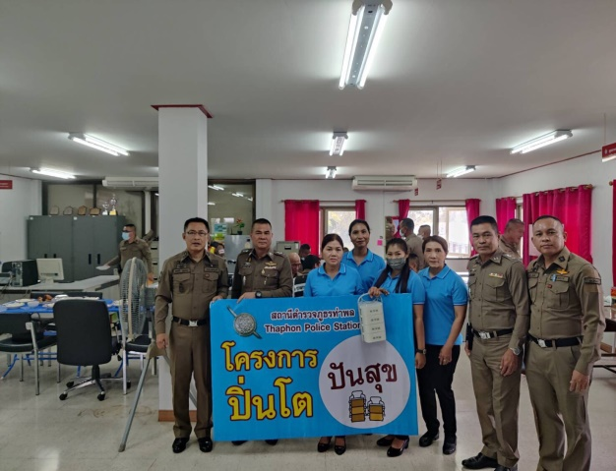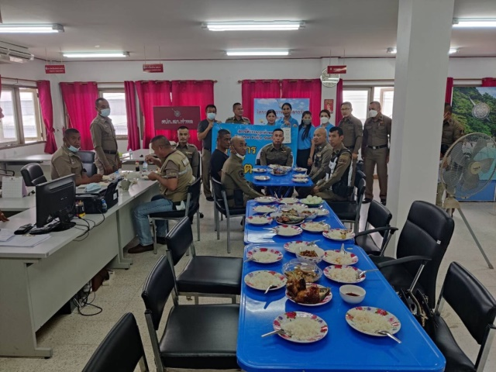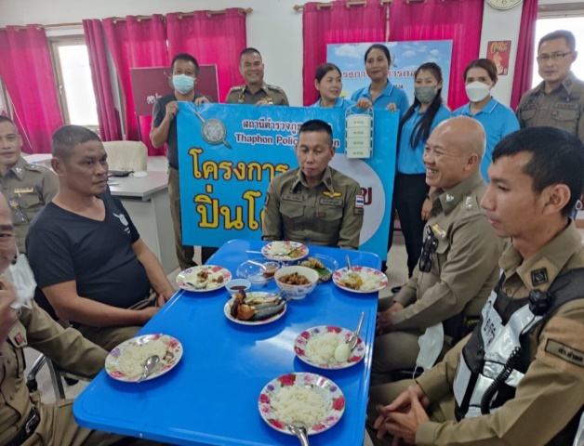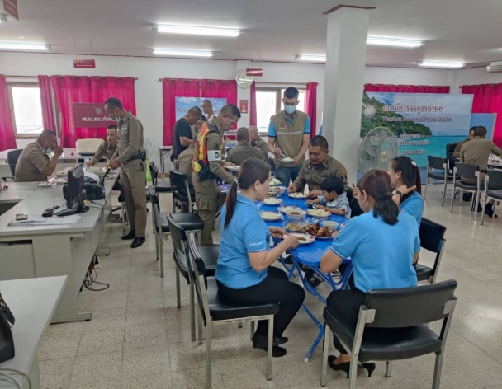

12 ต.ค.67
พ.ต.ท.สุวรรณ์ รามศิริ พร้อมข้าราชการตำรวจจิตอาสา ร่วมโครงการจิตอาสาพัฒนา ปรับปรุงภูมิทัศน์วัดโพธิ์กลาง ต.ท่าพล อ.เมือง จ.เพชรบูรณ์
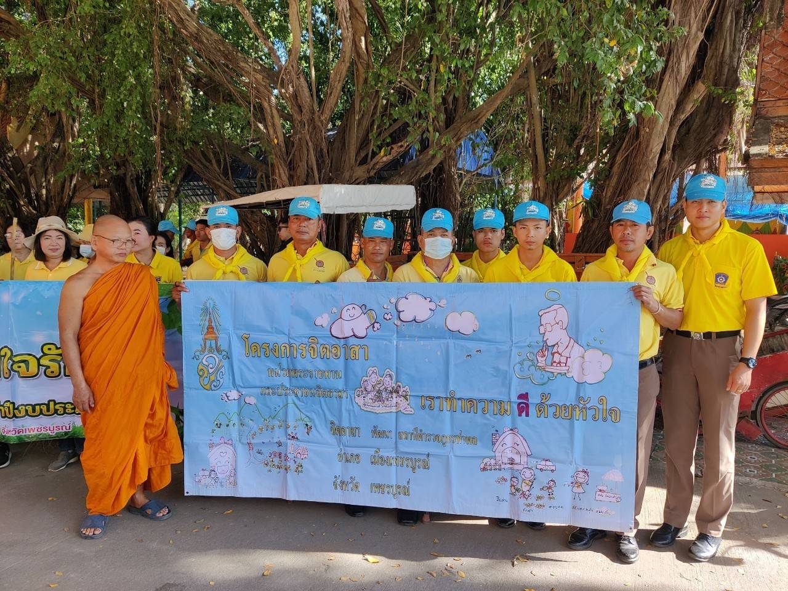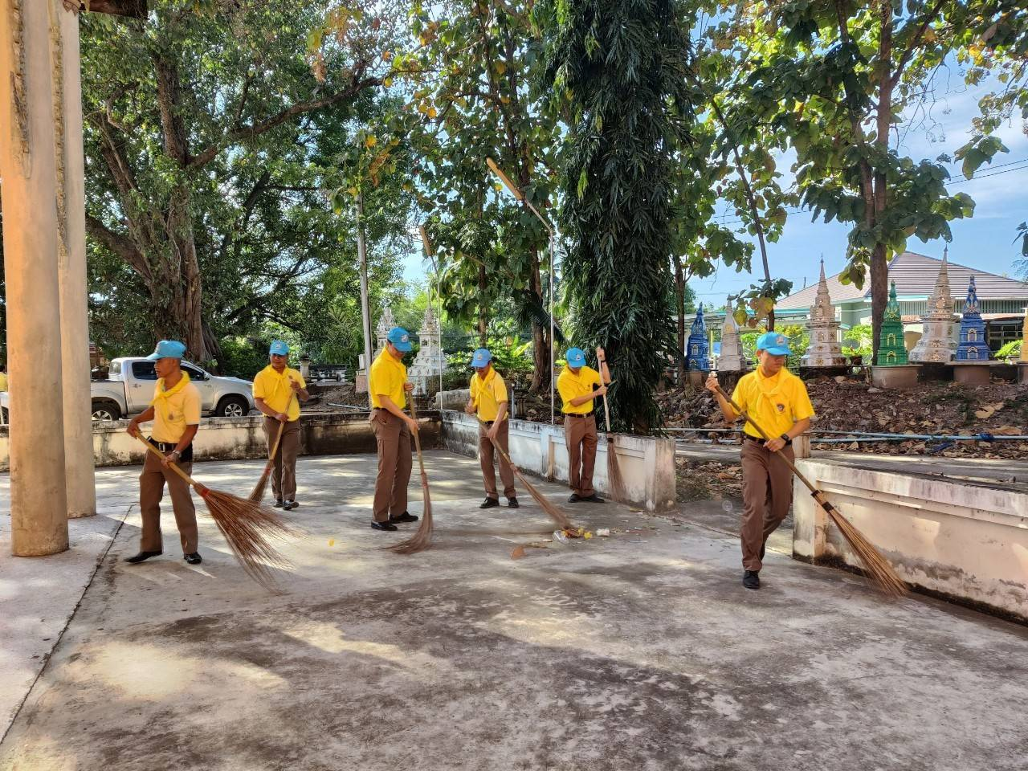

12 ต.ค.67
พ.ต.ท.สุวรรณ์ รามศิริ พร้อมข้าราชการตำรวจจิตอาสา ร่วมโครงการจิตอาสาภัยพิบัติ วางกระสอบทรายกันน้ำ บริเวณพื้นที่ ม.3 ต.ท่าพล อ.เมือง จว.เพชรบูรณ์
